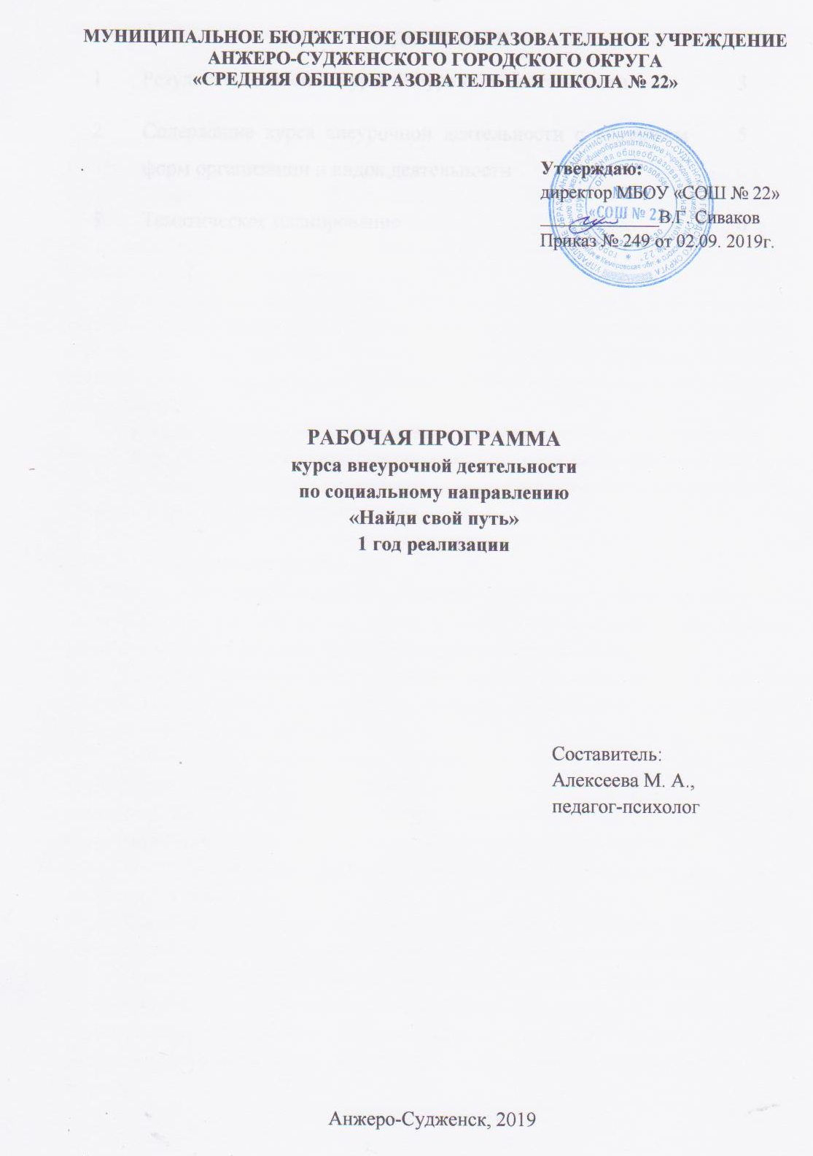
СОДЕРЖАНИЕ
1 | Результаты освоения курса внеурочной деятельности | 3
2 | Содержание курса внеурочной деятельности с указанием форм организации и видов деятельности | 5
3 | Тематическое планирование | 6

- Результаты освоения курса внеурочной деятельности

Личностные результаты:
1) формирование ответственного отношения к учению, готовности и способности обучающихся к саморазвитию и самообразованию на основе мотивации к обучению и познанию, осознанному выбору и построению дальнейшей индивидуальной траектории образования на базе ориентировки в мире профессий и профессиональных предпочтений с учетом устойчивых познавательных интересов, а также на основе формирования уважительного отношения к труду, развития опыта участия в социально значимом труде;
2) освоение социальных норм, правил поведения, ролей и форм социальной жизни в группах и сообществах, включая взрослые и социальные сообщества; участие в школьном самоуправлении и общественной жизни в пределах возрастных компетенций с учетом региональных, этнокультурных, социальных и экономических особенностей;
3) формирование коммуникативной компетентности в общении и сотрудничестве со сверстниками, детьми старшего и младшего возраста, взрослыми в процессе образовательной, общественно полезной, учебно-исследовательской, творческой и других видов деятельности;

Метапредметные результаты:
1) умение самостоятельно определять цели своего обучения, ставить и формулировать для себя новые задачи в учёбе и познавательной деятельности, развивать мотивы и интересы своей познавательной деятельности;
2) умение самостоятельно планировать пути достижения целей, в том числе альтернативные, осознанно выбирать наиболее эффективные способы решения учебных и познавательных задач;
3) умение соотносить свои действия с планируемыми результатами, осуществлять контроль своей деятельности в процессе достижения результата, определять способы действий в рамках предложенных условий и требований, корректировать свои действия в соответствии с изменяющейся ситуацией;
4) умение оценивать правильность выполнения учебной задачи, собственные возможности её решения;
5) владение основами самоконтроля, самооценки, принятия решений и осуществления осознанного выбора в учебной и познавательной деятельности;
6) умение определять понятия, создавать обобщения, устанавливать аналогии, классифицировать, самостоятельно выбирать основания и критерии для классификации, устанавливать причинно-следственные связи, строить логическое рассуждение, умозаключение (индуктивное, дедуктивное и по аналогии) и делать выводы;
7) умение создавать, применять и преобразовывать знаки и символы, модели и схемы для решения учебных и познавательных задач;
8) смысловое чтение;
9) умениеорганизовывать учебное сотрудничество и совместную деятельность с учителем и сверстниками; работатьиндивидуально и в группе:находить общее решение и разрешать конфликты на основе согласования позиций и учёта интересов; формулировать, аргументировать и отстаивать своё мнение;
10) умение осознанно использовать речевые средства в соответствии с задачей коммуникации для выражения своих чувств, мыслей и потребностей; планирования и регуляции своей деятельности; владение устной и письменной речью, монологической контекстной речью.

2. Содержание курса внеурочной деятельности с указанием форм организации и видов деятельности
№ п/п | Содержание | Формы организации | Виды деятельности
1 | Мир профессий, или какую дверь открыть  Диагностика (1 этап). Выбор профессионального пути –начало. Как я ориентируюсь в мире новых профессий? История профориентации. Профессия, специальность, специализация, квалификация. Классификация профессий. Формула профессий. | Беседа, круглый стол | Познавательная
2 | Основы выбора профессии  Типичные ошибки при выборе профессии. Профессия и специализация. Профессиональный тип личности. Типология профессий. Характеристика профессий типа «Человек-человек». Характеристика профессий типа «Человек-природа».  Характеристика профессий типа «Человек-техника». Характеристика профессий типа «Человек-художественный образ». Деловая игра «Профессиональная перспектива». | Деловая игра | Игровая, познавательная
3 | Мои таланты – мое богатство  Хорошо ли я себя знаю? Свойства нервной системы и темперамента в профессиональной деятельности.  Что такое темперамент. Влияние темперамента на выбор профессии.  Эмоционально-волевые качества личности. Диагностика (2 этап). | Беседа, практическое занятие | Познавательная
4 | Начало профессиональной жизни  Проблемы общения в трудовом коллективе. Способы реагирования в конфликте. Изменения личности в профессии. | Диспут | Познавательная
5 | Профессиональная пригодность  Специфические профессиональные качества. Личный профессиональный план. Социально-психологические особенности взаимодействия людей в малой группе. | Практическое занятие | Познавательная
6 | Современный рынок труда  Деловая игра: « Свой бизнес». Психологические особенности публичного выступления. Современный рынок труда и его требования к профессионалу. | Деловая игра | Игровая
7 | Информация необходимая при выборе учебного заведения  Что такое ГПОУ «Анжеро-Судженский политехнический колледж». Как поступить АСФ ГОУ «КОМК». Информация о ГПОУ «Анжеро- Судженском горном техникуме». Какие профессии есть в ГПОУ «Анжеро- Судженском педагогическом колледже». Учебные заведения Кемеровской области. | Экскурсия | Экскурсия
8 | Профориентация  Проектирование профессионального жизненного пути. Диагностика (3 этап). | Защита проектов | Проектная

3. Тематическое планирование

№  п/п | Наименование тем | Количество часов
1 | Мир профессий, или какую дверь открыть | 7
2 | Основы выбора профессии | 9
3 | Мои таланты – мое богатство | 4
4 | Начало профессиональной жизни | 3
5 | Профессиональная пригодность | 3
6 | Современный рынок труда | 3
7 | Информация необходимая при выборе учебного заведения | 5
8 | Профориентация | 1
 | Итого: | 35

